Программное содержание: Уточнить и закрепить знания детей о правилах поведения на улице, о правилах дорожного движения. Закрепить знания о дорожных знаках, о светофоре. Воспитывать внимательность

Ход занятия:

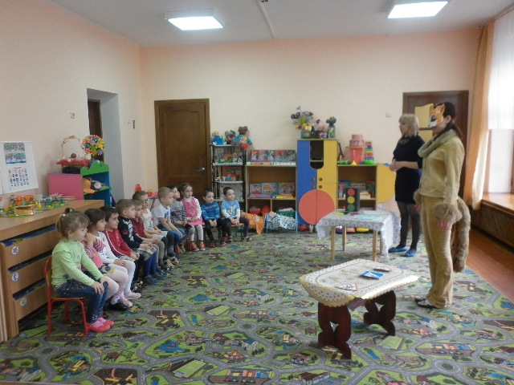

Сюрпризный момент. Приходит к ребятам Лиса и говорит: «Ребята, я жила в лесу, а теперь мне дали квартиру в самом центре города. Но у меня беда, я не знаю правил дорожного движения, не знаю как вести себя на улице и не знаю ни одного дорожного знака».

Попав в большой и шумный город,

Я растерялась, я пропала.

Не знаю сигналов светофора,

Чуть под машину не попала.

Кругом троллейбусы, трамваи,

То вдруг автобус на пути.

Признаться честно, я не знаю,

Где мне дорогу перейти.

Ребята, вы мне помогите

И если можно, расскажите,

Дорогу как переходить,

Чтоб под трамвай не угодить?

Воспитатель: Ребята, поможем лисе ?

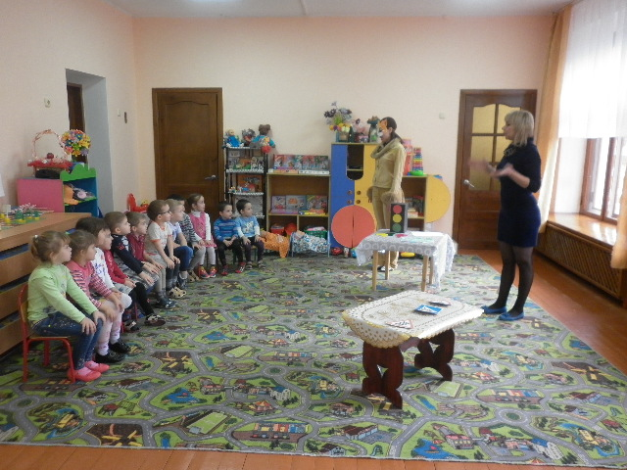

Вот это наша улица, на ее проезжей части мчатся автомобили. На тротуарах много пешеходов. Они переходят улицу по пешеходному переходу.

Пешеход, пешеход помни ты про переход

Подземный, наземный похожий на зебру.

Знай, что переход только по пешеходному переходу. На улице надо соблюдать особые правила.

Воспитатель: Это первое правило.

Лиса: Я запомнил, переходить улицу нужно только по пешеходному переходу.

Воспитатель: А сейчас, лиса, послушай стихотворение и ты узнаешь следующее правило.

Ребенок: (рассказывает стихотворение)

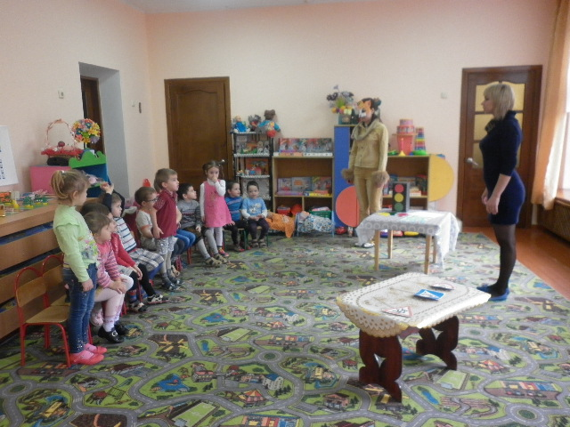

Посмотри на светофор-

Аппарат серьезный,

Говорит он с давних пор:

«Будьте осторожны! »

Красный свет - опасный свет,

Если он горит: стойте,

Хода нет! Путь для всех закрыт.

Желтый - солнышком сияет.

Смотрит ласково в окне,

Всех людей предупреждает:

«Подожди секунды две! »

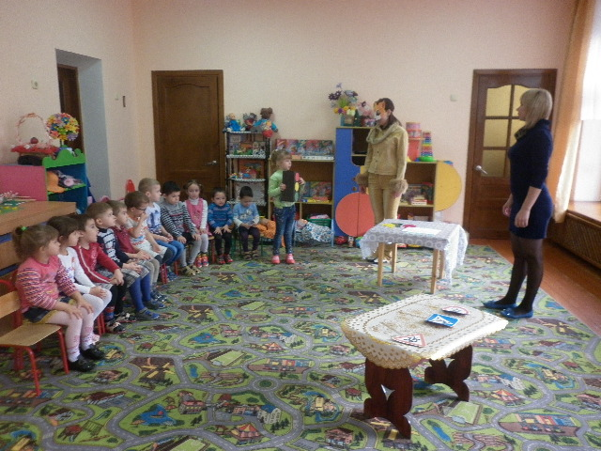

Но зато зеленый нежно улыбается тебе:

Проходите, теперь можно.

Верить нужно только мне.

Воспитатель: А чтобы ты хорошо запомнил это правило поиграем с тобой в игру «Светофор» (воспитатель показывает цвета светофора : на зеленый дети шагают на месте, желтый - хлопают в ладоши, красный – стоят.)

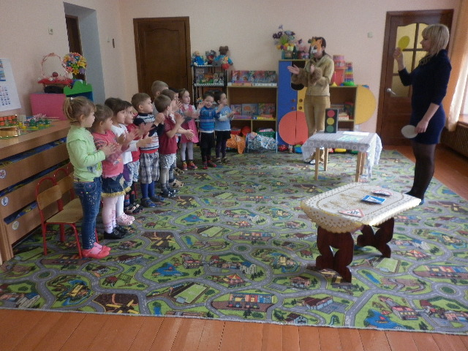

Лиса: И это правило я тоже запомнил, буду переходить улицу только на зеленый свет светофора.

Воспитатель: А теперь мы расскажем тебе о дорожных знаках. (На столе разложены карточки с дорожными знаками, воспитатель дает задание: «Дети, посмотрите, здесь нарисованы знаки дорожного движения. Надо нам их все собрать, и о них все рассказать»).

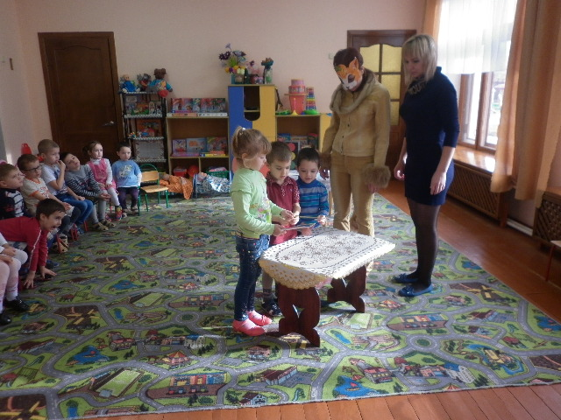

На асфальте есть полоски

И на знаке есть полоски,

Только здесь при зеленом свете

Переходите улицу, дети!

(Пешеходный переход)

Велосипед на круге красном,

Значит, ехать здесь опасно!

(Движение на велосипеде запрещено)

В синем круге пешеход –

Не торопится, идет!

Дорожка безопасна, здесь ему не страшно!

(Пешеходная дорожка)

Этот знак – нам друг большой, от беды спасает,

И у самой мостовой,

Водителей предупреждает:

«Осторожно, дети! »

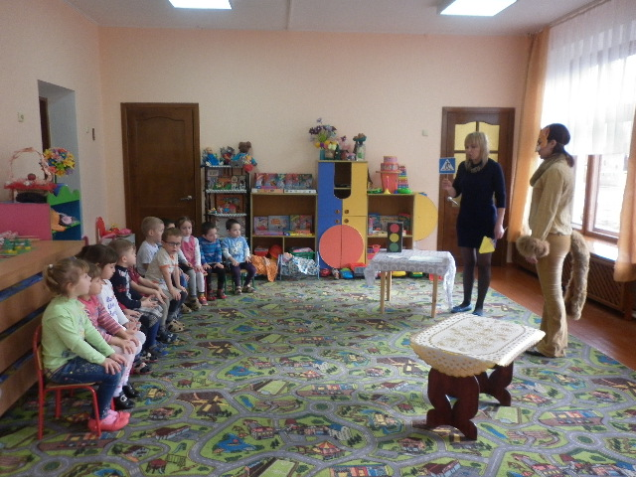

Лиса: «Спасибо ребята, теперь я знаю правила дорожного движения, знаю как вести себя на улице и запомнил дорожные знаки».

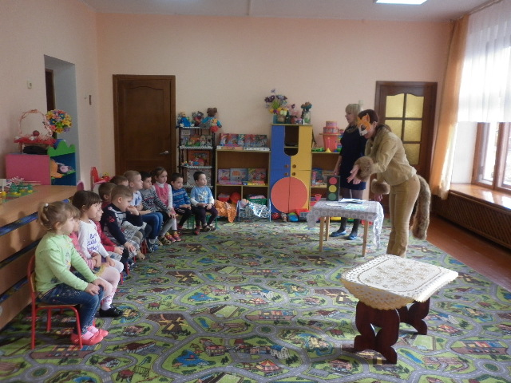

Воспитатель: Вот и закончилось наше занятие о правилах дорожного движения и о дорожных знаках. Скоро мы обязательно встретимся, ведь дорожные знаки нас окружают повсюду на улицах и дорогах.